CURSO | Desenvolvimento de Sistema |  |  | DATA | / /
COMPONENTE | Projeto |  |  | Termo
ALUNO |  | N° |  | NOTA
DOCENTE | Renato Onofre, Josué Rosário |  |  | NOTA

Uma indústria, do ramo alimentício, gerencia tarefas de seus setores utilizando o kanban. Não foi realizado um mapeamento do fluxo de cada setor, apenas é feito o controle das tarefas em modelo simplificado como o to do list, onde as etapas são divididas em: a fazer, fazendo e pronto. O kanban foi utilizado por compartilhar as informações de forma visual, aumentando a transparência e permitindo que toda equipe do setor fique ciente das tarefas. Porém, a necessidade da empresa é aumentar a visibilidade das tarefas e integrar as informações entre todos os setores

Os dados do usuário que a empresa deseja armazenar são: id, nome, e-mail. Em relação às tarefas a empresa deseja que sejam armazenados os seguintes dados: id da tarefa, id do usuário, descrição da tarefa, nome do setor, prioridade (baixa, média e alta), data de cadastro e status (a fazer, fazendo e pronto) que por padrão será inserido como a fazer. Um usuário pode cadastrar uma ou mais tarefas, porém uma tarefa é cadastrada por somente um usuário. O gerenciamento da tarefa deve funcionar da seguinte forma: após o usuário cadastrar a tarefa, ele poderá gerenciar a mesma, selecionando-a e alterando seu status, prioridade, ou os dois, atualizando a tarefa. A apresentação das tarefas será feita em uma tabela com três colunas representando cada status. Para garantir a integridade das informações todos os campos de cadastro deverão ser de inserção obrigatória. Não é necessário a implementação do controle de acesso do usuário (login, sessão, níveis). Abaixo você verá detalhadamente as entregas que deverão ser efetuadas e quais requisitos elas deverão cumprir

Nº | Nome da entrega | Descrição da entrega
 | Diagrama entidade relacionamento. | Criação de um diagrama entidade-relacionamento modelo lógico do banco de dados que represente o cenário proposto acima com base na regra de negócio e o diagrama conceito elaborado previamente.
 | Criação do banco de dados. | Criação do banco com base no diagrama conceito e regra de negócio apresentada no desafio e exportação do script de criação ou backup da base de dados.
 | Caso de uso do cenário de gerenciamento de tarefas. | Criação de um diagrama de caso de uso que ilustre o cenário do sistema de gerenciamento de tarefas.
 | Tela de cadastro de usuários. | Criação de uma tela para cadastro de novos usuários no sistema, onde a mesma realize a persistência dos dados na base de dados.
 | Tela de cadastro de tarefas. | Criação de uma tela para cadastrar novas tarefas, associando-as a um usuário, onde a mesma realize a persistência dos dados na base de dados
 | Tela de gerenciamento de tarefas. | Criação de uma tela de gerenciamento de tarefas com funcionalidades para visualizar, editar, excluir e atualizar registros do banco de dados

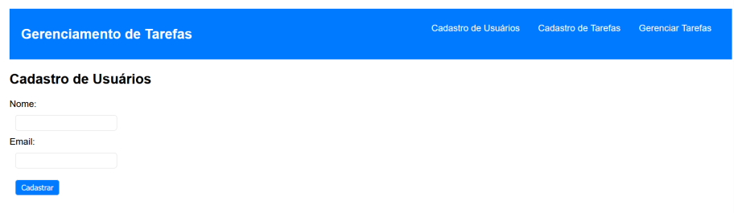

Atente que essa imagem (wireframe 1) é uma representação simples da tela, onde foi utilizado um estilo CSS simplificado. Você poderá construir um estilo CSS similar desde que não afete a funcionalidade. Sinta-se livre para criar seu próprio layout, contanto que as funcionalidades sejam preservadas

Tela de cadastro de tarefas

Nesse tópico você deve criar uma interface (tela) de cadastro de tarefas. Os campos de inserção devem seguir a regra de negócio apresentada no desafio e a estrutura do banco de dados criado. Nessa interface de cadastro de tarefas, o campo usuário deve ser recuperado da base de dados previamente cadastrado seguindo a regra de negócio apresentada no desafio. O campo prioridade deverá apresentar as opções baixa, média e alta, além disso, essa interface deverá ser acessada pelo menu principal. Para garantir a integridade das informações o formulário só poderá ser submetido se todos os campos forem preenchidos. Assim que o registro do cadastro for efetuado, deverá apresentar uma mensagem de aviso "cadastro concluído com sucesso". Após a apresentação da mensagem você deverá garantir que os dados foram inseridos na base de dados

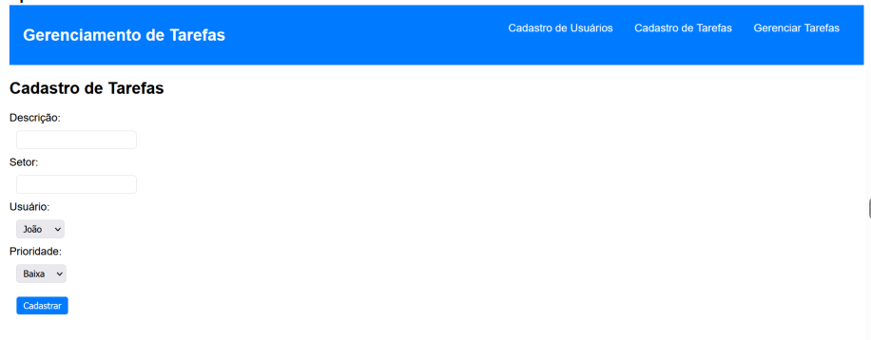

Tela de gerenciamento de tarefas

Nesse tópico você deve criar uma interface (tela) de gerenciamento de tarefas. Ela não possui campos de inserção, apenas de atualização, seja para edição ou exclusão da tarefa. Esse processo deve seguir as regras de negócio apresentadas no desafio. Nessa interface de gerenciamento de tarefas, o campo status da tarefa deve ser recuperado da base de dados previamente cadastrado seguindo a regra de negócio apresentada no desafio. Além disso, essa deverá ser a primeira tela apresentada quando iniciada a aplicação. Essa interface deverá ser acessada pelo menu principal. Além disso, a apresentação das tarefas na interface deve ser organizada em três colunas, cada uma representando cada status, a fazer, fazendo e pronto. As tarefas que a interface listar em tela devem estar cadastradas previamente no banco de dados e elas devem ser apresentadas nas respectivas colunas de seu status. Todas as tarefas devem apresentar os dados relatados na regra de negócio, são eles: descrição da tarefa, setor, prioridade, usuário vinculado, status. Ao clicar no botão editar tarefa, deverá ser direcionado para a interface de cadastro da tarefa, onde apresenta todas as informações da tarefa previamente cadastrada para edição, assim, após a edição se o usuário clicar no botão de cadastrar tarefa ele irá atualizar a mesma na base de dados. Atente-se que não é para se criar uma nova tarefa, somente atualização. Ao clicar no botão excluir na interface de gerenciamento de tarefas, deverá ser apresentada uma mensagem solicitando a confirmação de exclusão para o usuário. Caso ele clique em confirmar a exclusão, ela deverá ser excluída da base de dados. Para atualizar o status da tarefa, o usuário deverá selecionar o status na interface de gerenciamento de tarefas e confirmar a ação de alteração clicando no botão de atualizar, e assim atualizando o status na base de dados, no cadastro da tarefa respectiva. Após a atualização do status da tarefa ela deverá ser listada na respectiva coluna a qual ela pertence. Observação: O menu principal citado nas interfaces cadastro de usuário, tarefa e gerenciamento de tarefa pode ser desenvolvido conforme a tecnologia ou plataforma utilizada, por este motivo ele pode ou não ficar visível diretamente em todas as telas, mas deve estar acessível de alguma forma por meio de botão ou outro meio. A imagem (wireframe 3) a seguir ilustra um exemplo de como essa tela pode ser implementada

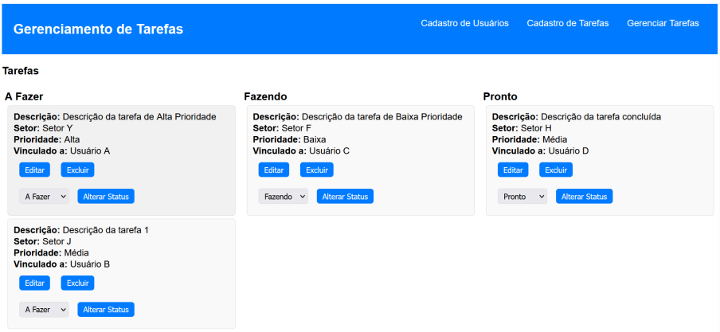

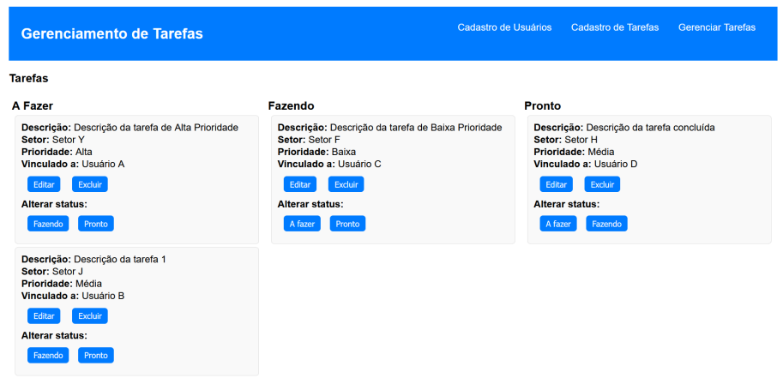

Atente que essa imagem (wireframe 3) é uma representação simples da tela, onde foi utilizado um estilo CSS simplificado. Você poderá construir um estilo CSS similar desde que não afete a funcionalidade. Sinta-se livre para criar seu próprio layout, contanto que as seguintes regras de negócio estejam presentes: 1. Essa tela deve organizar as tarefas em colunas onde cada uma delas representa um status (a fazer, fazendo, pronto) conforme a regra de negócio apresentada no desafio. 2. Os cards (blocos) de cada tarefa deverão apresentar as seguintes informações: 2.1. Descrição da tarefa a ser realizada. 2.2. O setor que a tarefa pertence. 2.3. A prioridade da tarefa (baixa, média, alta) conforme inserida no cadastro da mesma. 2.4. O usuário que foi vinculado na tarefa no momento do cadastro. 2.5. Botões de editar ou excluir a tarefa, onde o botão de editar redireciona para a página de cadastro de tarefa com os campos preenchidos previamente, assim passível de edição. O botão excluir deverá apagar da base de dados a tarefa excluída, e a mesma não deverá mais aparecer na tela de gerenciamento de tarefas. 2.6. Opção de selecionar o status da tarefa a partir do campo select (combo box) e permitir a alteração do status ao clicar no botão alterar status. Após a alteração do status, a tarefa deverá ser exibida na coluna correspondente

Complementos e anexos

No desenvolvimento dessa prova você deverá considerar os seguintes padrões: Para todos os textos a fonte que você deverá utilizar é Segoe UI. As cores para utilização no desenvolvimento das suas telas são:

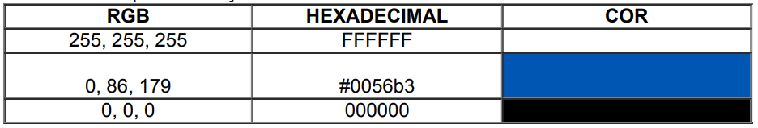

Aqui estão os requisitos funcionais e não funcionais identificados no documento “projeto1ºTermo_2025.docx” — referentes ao sistema de gerenciamento de tarefas com Kanban digital:

🧩 Requisitos Funcionais (RF)

São as funcionalidades obrigatórias que o sistema deve oferecer para atender às regras de negócio apresentadas.

RF01 – Cadastro de Usuários
- O sistema deve permitir cadastrar novos usuários com os campos: id, nome, e-mail.
- Todos os campos devem ser obrigatórios.
- Após o cadastro, deve exibir a mensagem: “Cadastro concluído com sucesso”.
- Os dados devem ser armazenados no banco de dados.

RF02 – Cadastro de Tarefas
- O sistema deve permitir cadastrar novas tarefas associadas a um usuário.
- Campos obrigatórios: id da tarefa, id do usuário, descrição da tarefa, nome do setor, prioridade (baixa, média, alta), data de cadastro, status (a fazer, fazendo, pronto).
- O campo status deve ter valor padrão “A Fazer”.
- O campo usuário deve ser recuperado da base de dados (não digitado manualmente).
- Ao submeter o formulário, todos os campos devem estar preenchidos.
- Deve confirmar a inserção com mensagem de sucesso.

RF03 – Gerenciamento de Tarefas
- O sistema deve exibir uma tela inicial com a visualização das tarefas em três colunas, correspondendo aos status:
  - A Fazer
  - Fazendo
  - Pronto
- Cada tarefa (card) deve exibir:
  - Descrição da tarefa
  - Setor
  - Prioridade
  - Usuário vinculado
  - Status atual
- O sistema deve permitir editar, excluir e atualizar tarefas.

RF04 – Edição de Tarefas
- Ao clicar em Editar, o usuário deve ser redirecionado para a tela de cadastro de tarefas, com os campos preenchidos previamente.
- Ao confirmar a edição, o sistema deve atualizar o registro existente no banco de dados (não criar uma nova tarefa).

RF05 – Exclusão de Tarefas
- O sistema deve permitir excluir tarefas.
- Antes da exclusão, deve exibir uma mensagem de confirmação.
- Após confirmação, a tarefa deve ser removida do banco e desaparecer da tela.

RF06 – Atualização de Status das Tarefas
- O sistema deve permitir alterar o status de uma tarefa por meio de um campo select (combo box).
- Após clicar em “Alterar Status”, a atualização deve ser registrada no banco e refletir na tela, movendo o card para a coluna correspondente.

RF07 – Interface de Navegação (Menu Principal)
- O sistema deve possuir um menu principal com acesso às telas de:
  - Cadastro de usuários
  - Cadastro de tarefas
  - Gerenciamento de tarefas
- Esse menu pode estar visível ou ser acessível via botão, dependendo da tecnologia usada.

⚙️ Requisitos Não Funcionais (RNF)

São as características de qualidade e restrições do sistema.

RNF01 – Usabilidade
- A interface deve ser simples, intuitiva e funcional.
- Os campos obrigatórios devem ser claramente indicados.
- Deve haver feedback visual (mensagens de sucesso, erro, confirmação).

RNF02 – Integridade dos Dados
- Todos os campos de cadastro devem ser obrigatórios.
- O sistema deve garantir a consistência entre tarefas e usuários vinculados.

RNF03 – Desempenho
- As atualizações de status e exibição das tarefas devem ocorrer de forma rápida e fluida.
- A renderização das tarefas no Kanban não deve causar lentidão perceptível.

RNF04 – Persistência de Dados
- Todas as informações devem ser armazenadas em banco de dados conforme o diagrama entidade-relacionamento.
- As operações (CRUD) devem manter integridade referencial entre usuário e tarefas.

RNF05 – Manutenibilidade
- O sistema deve ser desenvolvido com arquitetura organizada (ex: MVC).
- Deve permitir futuras atualizações sem necessidade de grandes alterações estruturais.

RNF06 – Portabilidade
- O sistema deve ser compatível com diferentes navegadores modernos.

RNF07 – Padrão Visual
- Fonte obrigatória: Segoe UI.
- Deve seguir o padrão de cores definido pelo projeto (tons claros, legibilidade, contraste adequado).

Se quiser, posso montar uma tabela de requisitos (RF e RNF numerados com descrições e justificativas) pronta para colocar no documento de requisitos do sistema ou TCC.
Deseja que eu monte essa tabela formatada (por exemplo, em estilo Word ou Markdown)?

USUÁRIO (id_usuario, nome, email)

|

|<------ cadastra ------|

| |

| |

(N) (1)

TAREFA (id_tarefa, descricao, prioridade, data_cadastro, status, id_usuario, id_setor)

|

|<------ pertence ------|

| |

| |

(N) (1)

SETOR (id_setor, nome_setor)

Com base no documento do projeto “Kanban Board” e nas regras de negócio que você anexou, segue o modelo conceitual do banco de dados representado de forma textual e estruturada (estilo DER conceitual).

🧩 Modelo Conceitual – Sistema de Gerenciamento de Tarefas (Kanban)

Entidades e Relacionamentos

Entidade: USUÁRIO

Atributos:
- id_usuario (Identificador único – PK)
- nome (Texto, obrigatório – não pode conter números)
- email (Texto, obrigatório – deve conter “@”)

Descrição: Armazena os dados dos colaboradores responsáveis por cadastrar e gerenciar tarefas no sistema.
Relacionamento: Um usuário pode cadastrar várias tarefas (1:N).

Entidade: SETOR

Atributos:
- id_setor (Identificador único – PK)
- nome_setor (Texto, obrigatório)

Descrição: Representa os setores da empresa onde as tarefas são executadas.
Relacionamento: Um setor pode ter várias tarefas (1:N).

Entidade: TAREFA

Atributos:
- id_tarefa (Identificador único – PK)
- descricao (Texto, obrigatório)
- prioridade (Enum: ‘Baixa’, ‘Média’, ‘Alta’ – obrigatório)
- data_cadastro (Data – obrigatório)
- status (Enum: ‘A Fazer’, ‘Fazendo’, ‘Pronto’ – valor padrão = ‘A Fazer’)
- id_usuario (FK – referência à tabela USUÁRIO)
- id_setor (FK – referência à tabela SETOR)

Descrição: Contém as informações das tarefas cadastradas, permitindo seu gerenciamento (edição, exclusão, atualização de status e prioridade).

Relacionamentos
- USUÁRIO (1) —— (N) TAREFA
  - Um usuário pode cadastrar várias tarefas.
  - Uma tarefa é cadastrada por apenas um usuário.
- SETOR (1) —— (N) TAREFA
  - Um setor pode possuir várias tarefas.
  - Cada tarefa pertence a exatamente um setor.

Diagrama Conceitual (descrição textual)

USUÁRIO (id_usuario, nome, email)

|

|<------ cadastra ------|

| |

| |

(N) (1)

TAREFA (id_tarefa, descricao, prioridade, data_cadastro, status, id_usuario, id_setor)

|

|<------ pertence ------|

| |

| |

(N) (1)

SETOR (id_setor, nome_setor)

Observações importantes
- Todos os campos são obrigatórios conforme as regras de integridade do projeto.
- O campo status tem valor padrão “A Fazer”.
- O controle de acesso (login/sessão) não é necessário neste modelo, conforme o documento.
- Essa modelagem é conceitual (nível de alto nível) e serve de base para o modelo lógico (que incluirá chaves, tipos de dados e relacionamentos físicos).

Se quiser, posso gerar:

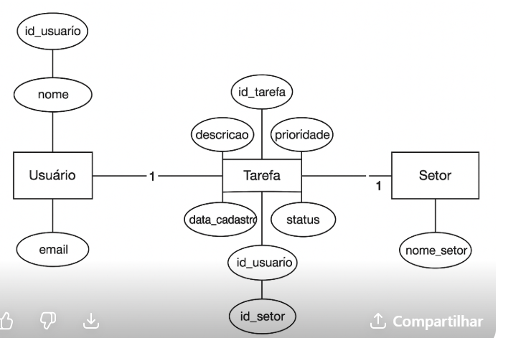

— com base nas regras de negócio e funcionalidades descritas no documento “projeto1ºTermo_2025.docx”, aqui está o Diagrama de Caso de Uso UML do sistema Kanban de Gerenciamento de Tarefas (cenário da indústria alimentícia).

🎯 Atores
- Usuário: representa qualquer colaborador que pode cadastrar, editar, excluir e gerenciar tarefas.
- Sistema de Gerenciamento de Tarefas (Kanban): sistema responsável pelo armazenamento e atualização dos dados.

🧩 Casos de Uso Principais
ID | Caso de Uso | Descrição | Atores Envolvidos
UC01 | Cadastrar Usuário | Permite inserir novos usuários no sistema, informando nome e e-mail. | Usuário
UC02 | Cadastrar Tarefa | Permite cadastrar uma nova tarefa vinculando a um usuário, setor, prioridade e status inicial “A Fazer”. | Usuário
UC03 | Visualizar Tarefas | Exibe todas as tarefas organizadas em colunas “A Fazer”, “Fazendo” e “Pronto”. | Usuário
UC04 | Editar Tarefa | Permite modificar informações de uma tarefa existente (descrição, prioridade, setor, status, etc.). | Usuário
UC05 | Excluir Tarefa | Permite excluir uma tarefa existente após confirmação. | Usuário
UC06 | Atualizar Status | Permite alterar o status da tarefa (A Fazer → Fazendo → Pronto). | Usuário
UC07 | Visualizar Detalhes | Exibe todas as informações da tarefa em um card (descrição, setor, prioridade, usuário, status). | Usuário

🔗 Relacionamentos entre Casos de Uso
- UC03 (Visualizar Tarefas) inclui:
  - UC07 (Visualizar Detalhes)
  - UC06 (Atualizar Status)
- UC04 (Editar Tarefa) e UC05 (Excluir Tarefa) são extensões de UC03 (Visualizar Tarefas), pois são acessadas a partir da tela de gerenciamento.

📊 Diagrama de Caso de Uso – Representação Textual UML

+-----------------------------------------+

| Sistema de Gerenciamento de Tarefas |

+-----------------------------------------+

/ \

/ \

/ \

(UC01) Cadastrar Usuário

| \

| \

| \

(UC02) Cadastrar Tarefa ----> (UC03) Visualizar Tarefas

/ | \

/ | \

(UC04) Editar (UC05) Excluir

\ /

\ /

(UC06) Atualizar Status

|

(UC07) Visualizar Detalhes

Ator:
👤 Usuário — interage com todos os casos de uso acima.

🧠 Resumo Visual (descrição do diagrama UML)
- O Usuário é o único ator principal.
- Ele pode cadastrar usuários e tarefas, visualizar todas as tarefas (em formato Kanban), editar, excluir e alterar status.
- O sistema garante que todas as operações atualizem automaticamente o banco de dados e reflitam visualmente no quadro Kanban.

